Морфоструктурные критерии контроля трещиноватости

Жиров Д.В.¹,
¹ – ГИ КНЦ РАН, Апатиты, zhirov@geoksc.apatity.ru

Успехи выдающихся отечественных и зарубежных тектонофизиков второй половины XX века (М.В. Гзовского, О.И. Гущенко, П.Н. Николаева, И.В. Лучицкого, В.Д. Парфёнова, В.Н. Даниловича, С.И. Шермана, В.Н. Николаевского, Ю.Л. Ребецкого, Л.А. Сим, Д.Н. Осокиной, Н.И. Мишина, Л.М. Расцветаева, К.Ж. Семинского, J. Angelier, E. Carey, B. Bruneier, Baerlee, J Mercier, F. Arthaud и мн.др.) [1-3] постепенно привели к почти полному забвению морфоструктурного метода изучения трещиноватости (T.N. Dale, H. Kloos, Hutchison, А. Полканов, Н. Елисеев, Р. Болк и др.) [2,4]. В отличие от тектонофизического подхода, рассматривающего генезис и пространственное положение трещины/разлома только в зависимости от ориентации главных осей напряжения как результат реализации касательных, нормальных и реже - девиаторных напряжений [1,3], морфоструктурные критерии контроля трещиноватости, отражают закономерное влияние целой группы геолого-генетических факторов, прежде всего, формы, размера и вещественного состава тела. Если в первом случае параметры трещиноватости в целом (количество систем, их азимутальные, линейные и частотные характеристики и др.) и отдельных разрывов/разломов объясняются исключительно напряжённо-деформированным состоянием (НДС) геологической среды и его локальными возмущениями (для оперяющей или вторичной трещиноватости), то второй подход подразумевает закономерную парагенетическую связь групп (систем) и отдельных трещин/разрывов с рядом параметров конкретного геологического тела и в меньшей мере - вмещающей рамы (внешней среды).
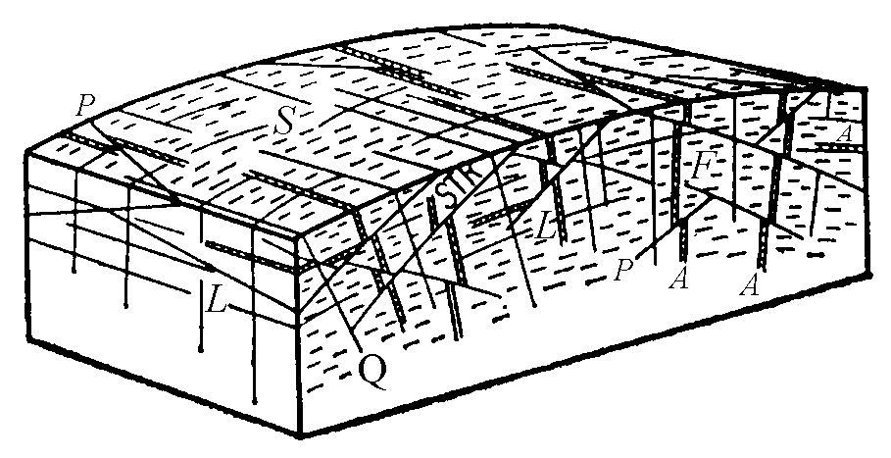
Рис. 1. Обобщённая схема первичных (эндогенных) трещин, пояснения в тексте.
Учёные, показавшие связь трещиноватости с морфологией геологического тела (T.N. Dale, 1907; H. Kloos, 1921; А. Полканов, 1925-1934; Н. Елисеев, 1930-1953; Hutchison, 1956; Р. Болк, 1964 и мн. др.), выделяли следующие системы первичных (эндогенных) трещин (рис. 1): поперечные (Q), расположенные перпендикулярно к линейности породы, связанные с растяжением при удлинении массива и имеющие крутое падение; продольные (S) — простирающиеся параллельно элемента направленного строения интрузии и имеющие крутое падение; диагональные (D) — характеризующиеся крутым падением и развивающиеся примерно под углом 45° к простиранию элементов линейной ориентировки интрузии; первично-пластовые (постельные) (L) — обычно располагающиеся параллельно своду (кровле) интрузии и имеющие пологие (до горизонтального) углы падения. Как видно из этого описания, во всех ранних классификациях подчёркивалась связь первичной трещиноватости с формой интрузива и/или позднемагматическими пластическими деформациями, и/или течением магматического расплава. Гораздо реже параметры трещиноватости ассоциировались с генезисом породы (вещественными и формационными признаками). К сожалению, этот упрощённый подход на основе выделения парагенезиса из 4-х систем прототектонических трещин не получил дальнейшего развития и детализации, и в этом кроется одна из основных причин постепенного вытеснения морфоструктурного метода из научной практики.
Для проверки потенциала и возможностей морфоструктурного метода были проведены дифференцированная обработка и анализ большой базы пространственно-привязанных данных различного характера. Комплексность и информативность этой базы данных, а также возможность фильтрации и выделения различных однородных по произвольному числу параметров выборок достигается за счёт многопараметрической документации и анализа трещиноватости. Для каждого структурного элемента с нарушением первичной сплошности массива пород, в том числе: разлом, дизъюнктивное нарушение, зона трещиноватости, трещина, дайка и жильное образование, а также линзо-, дайко- или пластообразное геологическое тело постмагматичской и/или пострудной стадии внедрения, - документируются (включая моду, среднее и размах) азимутальные характеристики и их изменчивость по простиранию и падению, линейные параметры в горизонтальной и вертикальной составляющей, нормальная мощность трещин и жил, характер их выполнения и минерализации, расстояние по нормали до смежных трещин в одной системе, а также кинематические признаки смещений и/или деформаций. Кроме того, структурные элементы ранжируются по размеру / масштабу проявления, а показатели их формы, геологические и структурные взаимоотношения (между собой и в комплексе) и многие другие параметры индексируются. Такой комплексный подход позволяет весьма тонко дифференцировать конвергентные и дивергентные системы трещиноватости и осуществлять их избирательную обработку и анализ вне зависимости от закономерных и спорадических факторов изменчивости азимутальных и частотных характеристик. В случае проявления разнообразных и полистадийных эндогенных и экзогенных процессов предоставляется возможность проведения ретроспективной (от молодых к древним) реконструкции основных тектонических событий, опираясь на представление о том, что минералообразование и контактовые преобразования в жилах, трещинах и других нарушениях первоначальной сплошности имеют регрессивный характер, т.е. меняется от высокотемпературных гидротермальных минералов на ранних стадиях постмагматической эволюции к низкотемпературным и гипергенным на поздних. Таким образом, основным результатом обработки является расчленение общего массива замеров на парагенезисы систем трещиноватости. Даже первые опыты в этом направлении (дифференцированной обработки различных парагенезисов систем трещиноватости в относительно однородно изученных с поверхности и на глубину геологических телах) позволили установить ряд прямых и опосредованных связей и закономерностей, важнейшие из которых постулированы в следующих положениях и выводах:
- Трещиноватость массива пород геологического тела в общем случае представлена комплексом (набором) разновремённых гетерогенных парагенезисов систем трещиноватости. Распределение отдельных трещин, систем трещиноватости и их парагенезисов в объёме носит комбинаторно-наложенный характер, однако количество систем трещиноватости в отдельно взятом парагенезисе, их пространственное положение и взаимоотношения с другими системами этого парагенезиса является закономерными.
- Основными генетическими типами трещин в магматогенных (и с оговорками - в орто- и парапородах высоких ступеней метаморфизма) геологических телах являются: а) первично-магматические / контракционные (представительность до 90-95% от всей трещиноватости [2]); б) тектонические в результате проявления наложенных (внешних) факторов; в) разгрузки и выветривания (до 70-80% от трещиноватости в приповерхностной части массива пород).
- Количество систем трещин (и их парагенезисов), их морфометрические (размеры, форма поверхности) и азимутальные (элементы залегания) параметры, а также распределение в массиве пород (частота и локализация) трещин каждой системы определяются несколькими важнейшими группами факторов (ранжировано по убыванию): а) «внутренней симметрией/структурой» геологического тела (в т.ч. формы, размера, геомеханических свойств горной породы (реологией) и в меньшей степени – вещественно-минеральным составом (генезисом) геологического тела / структуры; б) «симметрией внешней среды» - региональными полями напряжений; в) положением массива пород относительно дневной поверхности, её рельефом, а также временем экспозиции горной породы на или вблизи поверхности.
- Фактор «внутренней симметрии» является определяющим, т.к. контролирует парагенезис(-ы) систем прототектонической трещиноватости, в т.ч. количество и их взаимоотношения, а также их морфометрические (размеры, форма поверхности, их изменчивость) свойства. Наиболее важными управляющими параметрами являются: форма и размер тела в плане и разрезе, ориентация по отношению к дневной поверхности, внутренняя структура (расслоенность, трахитоидность, др. линейные и планпараллельные элементы строения).
- Фактор «симметрией внешней среды» отражает наложенную тектонику. Наложенная тектоника (в случае её проявления) обуславливает, как образование новых трещин / дизъюнктивов (парагенезис сколов и трещин отрыва стресс состояния), так и реактивацию ранее существовавших систем и единичных "первичных" трещин, тем самым модифицируя общую структуру трещиноватости и усложняя идентификацию мультикинематических дизъюнктивов (участвовавших в различных этапах тектогенеза).
- Фактор «дневной поверхности» (или физического выветривания / разгрузки) обуславливает в приповерхностном слое увеличение интенсивности (частоты проявления) всех систем, но в особенности – субгоризонтальной. В объёме массива пород он проявлен неоднородно для разных систем трещин. Изменчивость азимутальных, частотных и морфометрических параметров каждой системы прототектонических трещин на глубину индивидуальная. Для условий Карело-Кольского региона фактор «дневной поверхности» (или выветривания) наиболее проявлен в верхнем слое коренных пород от первых метров до 20-50 м, в редких случаях – до 150-200 м.
Результаты анализа отчётливо показывают превалирующую роль морфоструктурных критериев контроля трещиноватости для магматических и большинства метаморфических (высоких ступеней) геологических тел. Выделены и с разной степенью детальности изучены и описаны парагенезисы систем трещиноватости следующих типов «внутренней симметрии/структуры» геологических тел:
- массив центрального типа (концентрически-зонального, сигарообразного, конического и лополитообразного строения);
- купол (изометричный и элипсоидный) или крупное относительно изометричное тело;
- дайка (вертикальное и диагональное падение);
- мощное плитообразное (в т.ч. расслоенное тело) наклонного падения;
- мощное плитообразное тело (в первом приближении) субгоризонтального положения («рама»);
- линзовидные бескорневые тела.
Для каждого выделенного типа геологического тела (изометрический или вытянутый массив, свод, пластообразное тело, массив центрального типа, дайка и т.п.) парагенезисы трещин имеют индивидуальные характеристики: количество систем / подсистем трещиноватости, частоту их проявления и взаимоотношения с другими структурными элементами, морфометрические параметры и т.п. В совокупности эти отличительные признаки делают морфоструктурный метод достаточно точным и чувствительным инструментом изучения структуры массива пород. Любое изменение формы, состава, количества и соотношений геологических тел находит свое отражение в изменении количества систем трещиноватости или/и их морфометрических, азимутальных и частотных параметрах. Так, например, изгиб дайки или пластового тела диагонального или вертикального падения сопровождается увеличением количества второстепенных систем/подсистем трещиноватости и резким возрастанием их интенсивности (частоты) на дистанции, в несколько раз превышающей радиус изгиба.
Морфоструктурный подход в изучении трещиноватости имеет ряд преимуществ по отношению к тектонофизическому. Во-первых, он позволяет прогнозировать большинство параметров трещиноватости (рис. 2) ещё до получения данных о параметрах НДС (палео- и современного). Во-вторых, он предоставляет возможность дифференцированно выделять и оперировать с парагенезисами, относящимися к разным этапам эволюции геологического тела (например, к разным магматическим фазам), что принципиально позволяет реконструировать постмагматическую эволюцию тектоники и НДС. Кроме того, он даёт представление о внутреннем строении, размере и форме геологического тела, как на поверхности, так и на глубину без прямых пересечений его контактов.
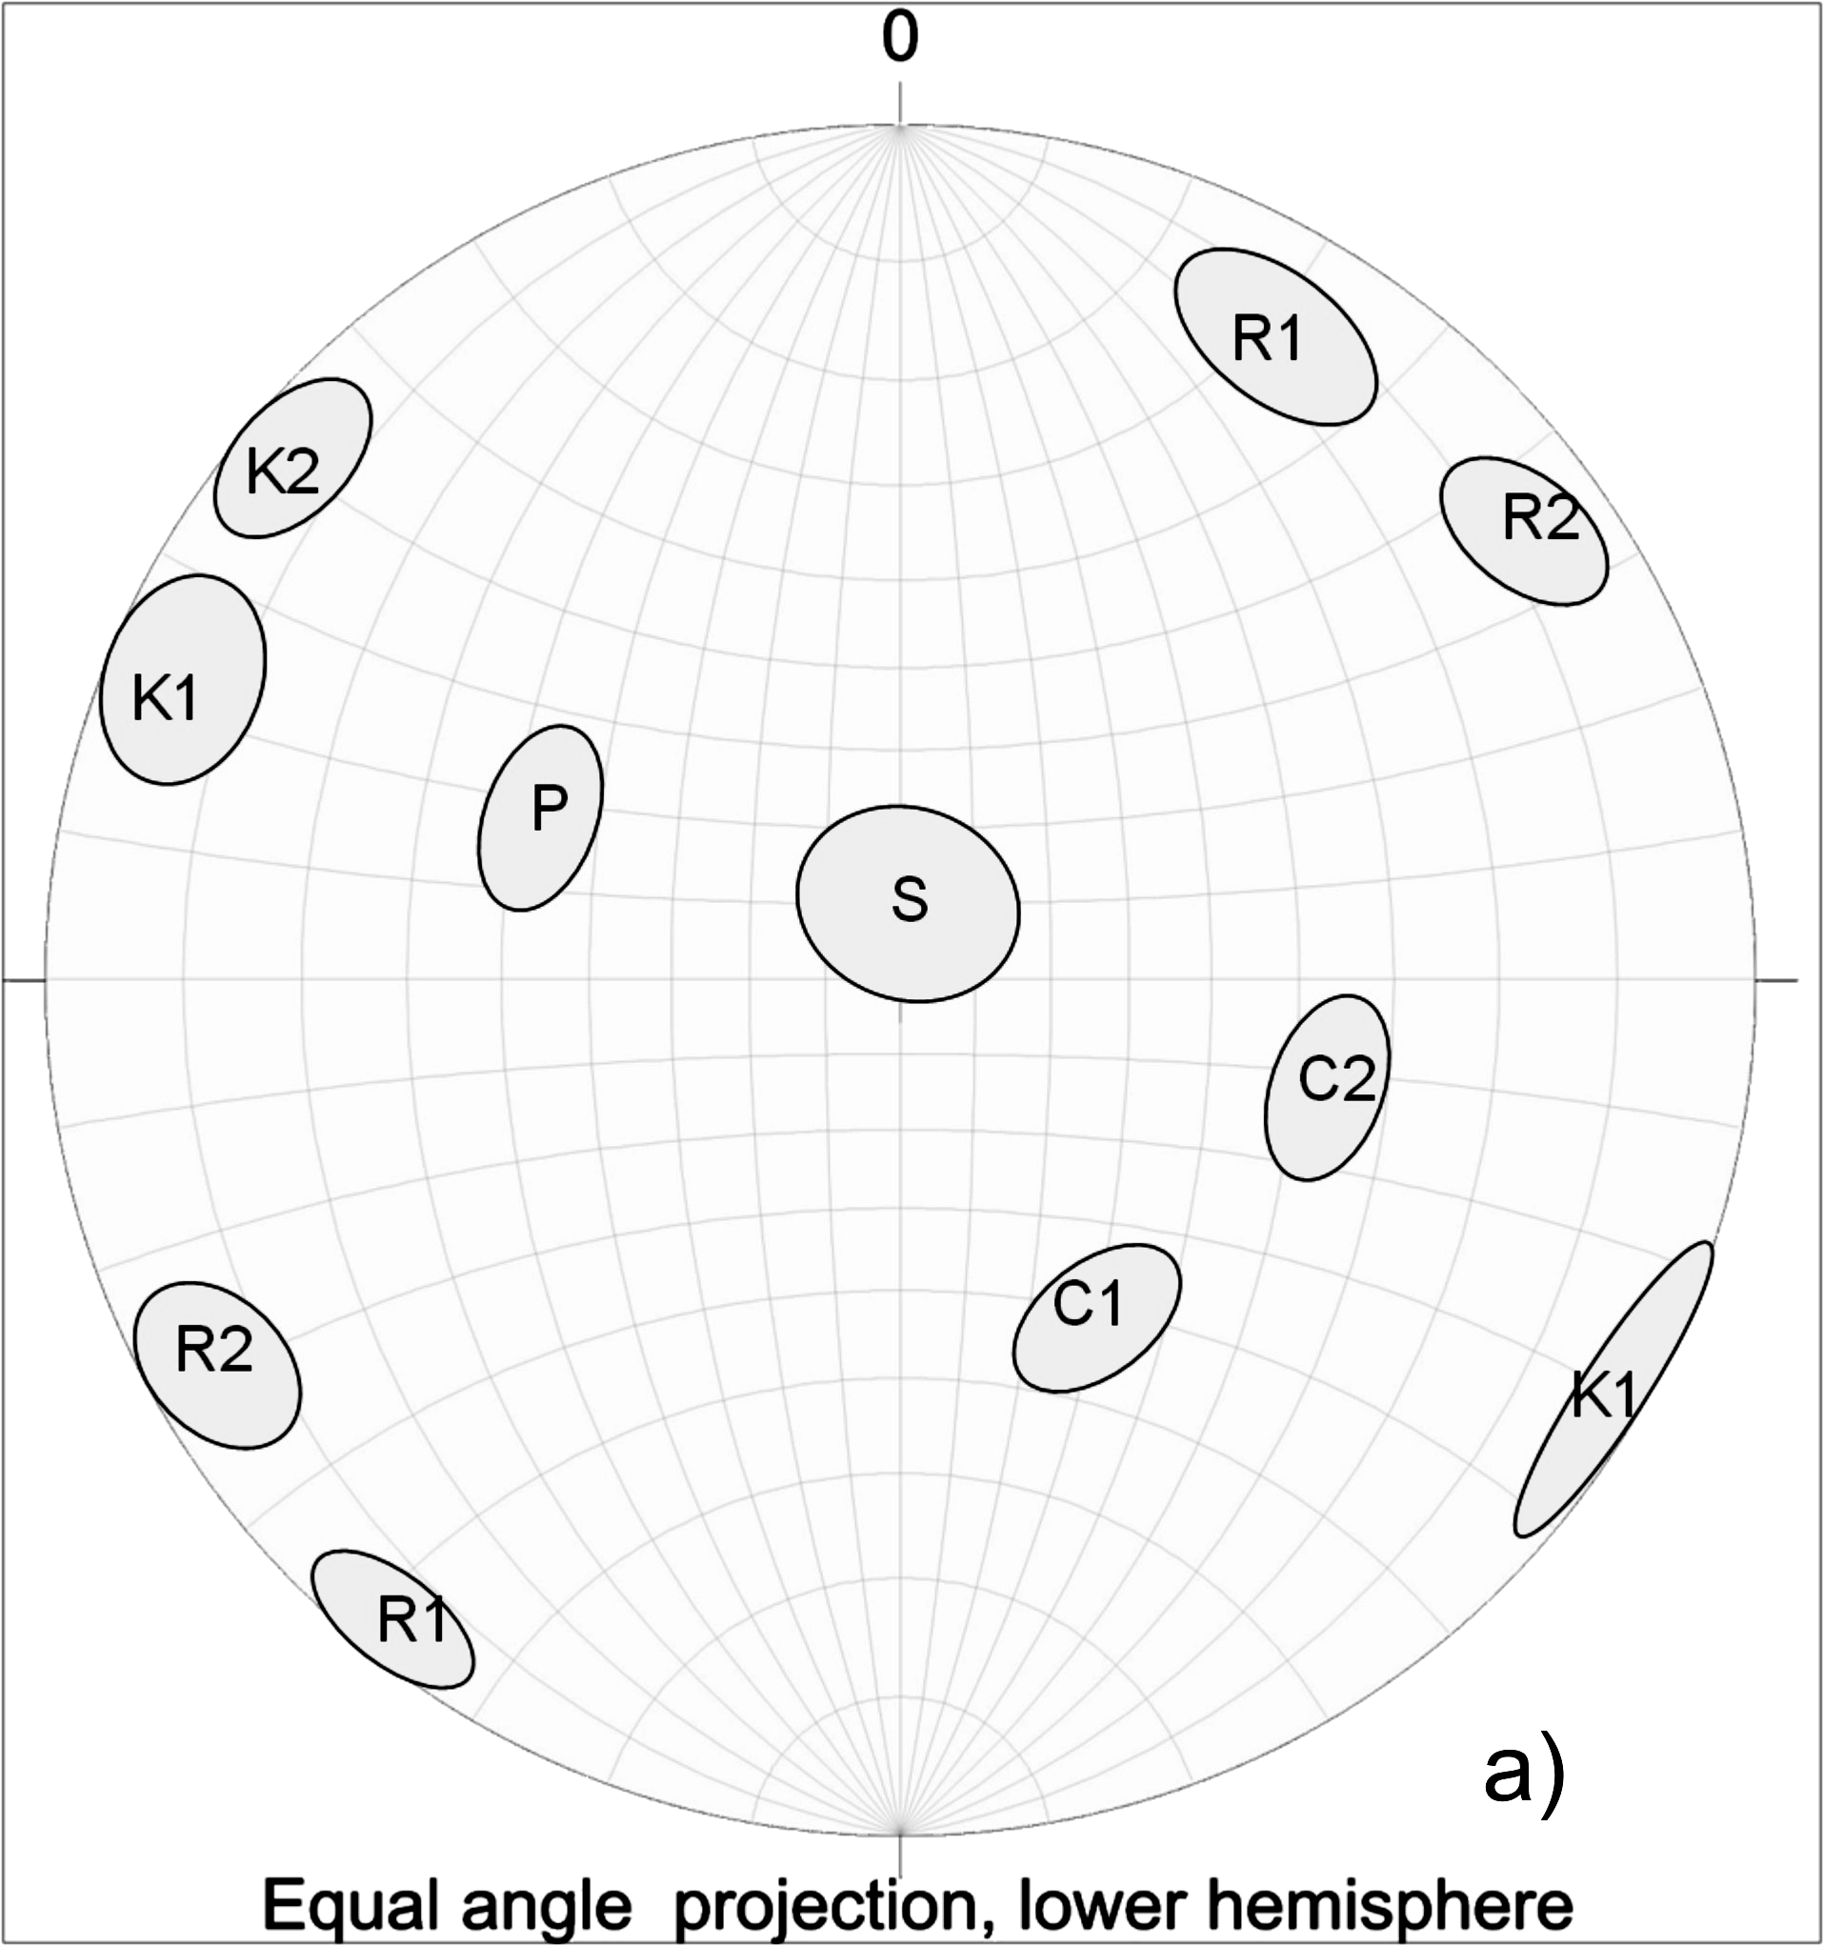 | 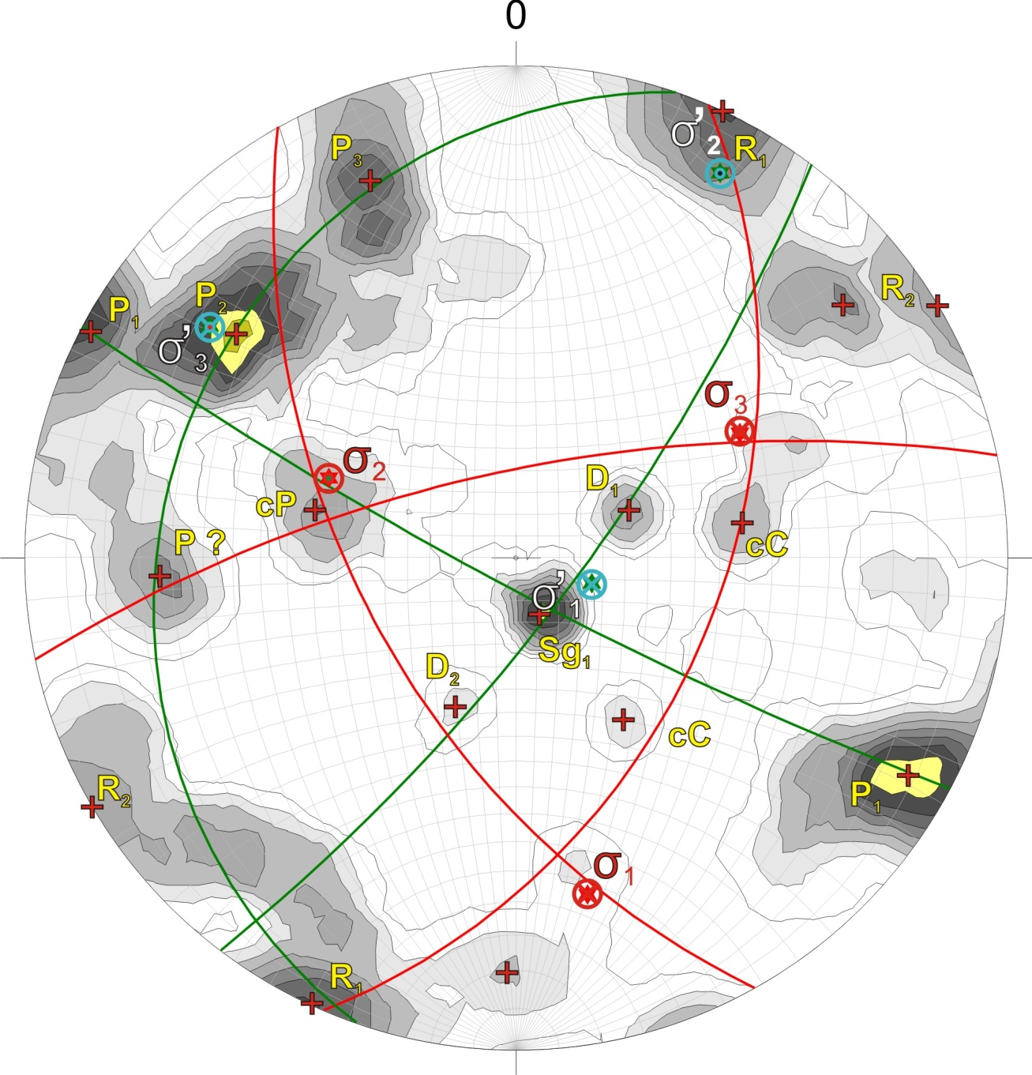 b)
Рис. 1. Сравнение расчётной модели/стереограммы (а) трещиноватости для массива пород месторождения Олений Ручей (Хибины) [5ф] с фактографической, полученной по результатам более поздней документации [6ф].
Существование морфоструктурных критериев контроля трещиноватости, конечно, не отвергает геомеханику и тектонофизику. Образование любого механического нарушения сплошности массива пород (разрыва, скола, отрыва и т.п.) любого масштаба невозможно рассматривать без участия полей напряжений (перехода энергии потенциального поля в работу по разрушению, перемещению, генерации сейсмических волн, нагреву горной породы и т.д.). Однако их широкое распространение позволяет предполагать определённую автономность (по отношению к вмещающей раме) тектонической эволюции геологических тел и сопряжённых с ними локальных полей напряжений.

Литература
1. Ребецкий Ю.Л. Тектонические напряжения и прочность природных горных массивов. – М.: ИКЦ Академкнига, 2007. 406 с.
2. Жиров Д.В. Морфоструктурные закономерности трещиноватости. / Материалы Научной сессии, посвящённой 55-летию Кольского отделения РМО. ГИКНЦ РАН, 8 февраля 2011 г. - Апатиты: К & М, 2011. С.32-41.
3. Семинский К.Ж., Гладков А.С., Лунина О.В., Тугарина М.А. Внутренняя структура континентальных разломных зон. Прикладной аспект. - Новосибирск: Изд-во СО РАН, Филиал «Гео», 2005. с.
4. Dale T. Nelson. The granites of Maine (Eng.). / Дейл Т. Нельсон. Граниты Майна. (Англ.). Издательство Геологической службы США, отчёт № 313, 1907 г. 206 с.
Фондовые источники
5. Технологические и геомеханические проработки по границам карьера месторождения «Олений ручей»: Отчет о НИР (заключительный) по х/д № 2256 от 30.03.2007 г. между Горным ин-ом КНЦ РАН и ЗАО «СЗФК», фонды Горного института КНЦ РАН, Инв. № 1046; /Отв. исп. Козырев А.А. Исп. Решетняк С.П. Билин А.Л. Рыбин В.В. Любин А.Н. Чуркин О.Е. Наговицын О.В. Смагин А.В. Родина А.В. Каспарьян Э.В./ Соисп. Жиров Д.В. (отв. исп. раздела), ГИ КНЦ РАН. - Апатиты, 2007 г. 127 стр. с прил.
6. Жиров Д.В. (отв. исп.). Отчёт о НИР О результатах изучения азимутальных, линейных и морфометрических данных и параметров разрывов, разломов, трещиноватости и других структурных неоднородностей массива пород месторождения Олений Ручей. фонды ГИ КНЦ РАН. - - Апатиты, 2010 г. 30 стр. с прил.

